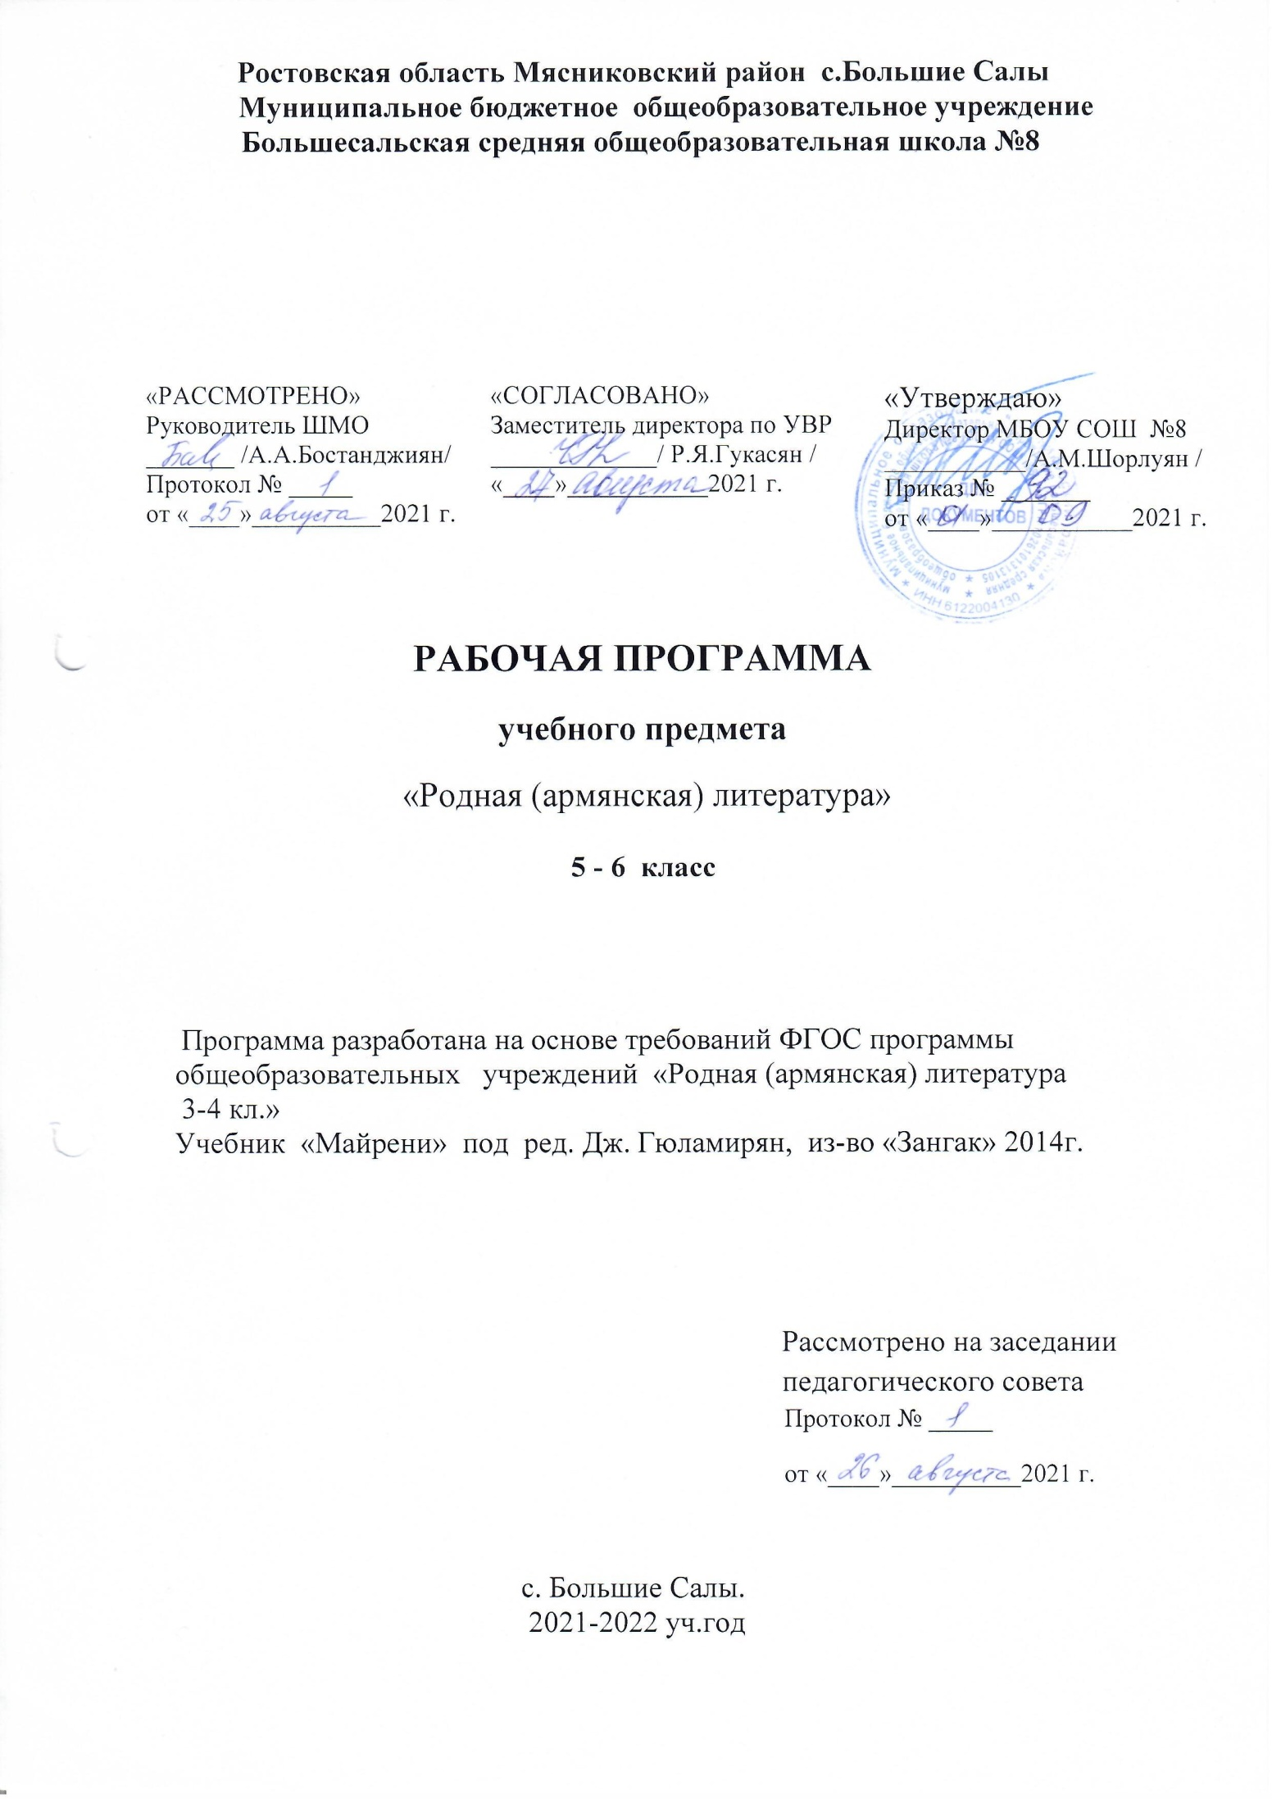

Планируемые результаты освоения учебного предмета
«Родная (армянская) литература» 5 - 6 класс

Личностные результаты освоения программы основного общего образования достигаются в единстве учебной и воспитательной деятельности организации в соответствии с традиционными российскими социокультурными и духовно-нравственными ценностями. 5-6 классы поведения, и способствуют процессам самопознания, самовоспитания и саморазвития, формирования внутренней позиции личности. Личностные результаты освоения программы основного общего образования должны отражать готовность обучающихся руководствоваться системой позитивных ценностных ориентаций и расширение опыта деятельности на ее основе и в процессе реализации основных направлений воспитательной деятельности, в том числе в части:

Гражданского воспитания:

готовность к выполнению обязанностей гражданина и реализации его прав, уважение прав, свобод и законных интересов других людей;
активное участие в жизни семьи, организации, местного сообщества, родного края, страны;
неприятие любых форм экстремизма, дискриминации;
понимание роли различных социальных институтов в жизни человека; представление об основных правах, свободах и обязанностях гражданина, социальных нормах и правилах межличностных отношений в поликультурном и многоконфессиональном обществе;
представление о способах противодействия коррупции;
готовность к разнообразной совместной деятельности, стремление к взаимопониманию и взаимопомощи, активное участие в школьном самоуправлении;
готовность к участию в гуманитарной деятельности (волонтёрство, помощь людям, нуждающимся в ней).

Патриотического воспитания:

осознание российской гражданской идентичности в поликультурном и многоконфессиональном обществе, проявление интереса к познанию родного языка, истории, культуры Российской Федерации, своего края, народов России; ценностное отношение к достижениям своей Родины – России, к науке, искусству, спорту, технологиям, боевым подвигам и трудовым достижениям народа;
уважение к символам России, государственным праздникам, историческому и природному наследию и памятникам, традициям разных народов, проживающих в родной стране.

Духовно-нравственного воспитания:

ориентация на моральные ценности и нормы в ситуациях нравственного выбора; примерная рабочая программа готовность оценивать свое поведение и поступки, поведение и поступки других людей с позиции нравственных и правовых норм с учетом осознания последствий поступков; активное неприятие асоциальных поступков, свобода и ответственность личности в условиях индивидуального и общественного пространства.

Эстетического воспитания:

восприимчивость к разным видам искусства, традициям и творчеству своего и других народов, понимание эмоционального воздействия искусства; осознание важности художественной культуры как средства коммуникации и самовыражения; понимание ценности отечественного и мирового искусства, роли этнических культурных традиций и народного творчества; стремление к самовыражению в разных видах искусства.

Физического воспитания:

формирования культуры здоровья и эмоционального благополучия: осознание ценности жизни; ответственное отношение к своему здоровью и установка на здоровый образ жизни (здоровое питание, соблюдение гигиенических правил, сбалансированный режим занятий и отдыха, регулярная физическая активность); осознание последствий и неприятие вредных привычек (употребление алкоголя, наркотиков, курение) и иных форм вреда для физического и психического здоровья; соблюдение правил безопасности, в том числе навыков безопасного поведения в интернет-среде; способность адаптироваться к стрессовым ситуациям и меняющимся социальным, информационным и природным условиям, в том числе осмысляя собственный опыт и выстраивая дальнейшие цели; умение принимать себя и других, не осуждая; умение осознавать эмоциональное состояние себя и других, умение управлять собственным эмоциональным состоянием; сформированность навыка рефлексии, признание своего права на ошибку и такого же права другого человека.

Трудового воспитания:

установка на активное участие в решении практических задач (в рамках семьи, организации, города, края) технологической и социальной направленности, способность инициировать, планировать и самостоятельно выполнять такого рода деятельность; интерес к практическому изучению профессий и труда различного рода, в том числе на основе применения изучаемого предметного знания; осознание важности обучения на протяжении всей жизни для успешной профессиональной деятельности и развитие необходимых умений для этого; готовность адаптироваться в профессиональной среде; уважение к труду и результатам трудовой деятельности; осознанный выбор и построение индивидуальной траектории образования и жизненных планов с учетом личных и общественных интересов и потребностей.

Экологического воспитания:

ориентация на применение знаний из социальных и естественных наук для решения задач в области окружающей среды, планирования поступков и оценки их возможных последствий для окружающей среды; повышение уровня экологической культуры, осознание глобального характера экологических проблем и путей их решения; активное неприятие действий, приносящих вред окружающей среде; осознание своей роли как гражданина и потребителя в условиях взаимосвязи природной, технологической и социальной сред; готовность к участию в практической деятельности экологической направленности.
Ценности научного познания: ориентация в деятельности на современную систему научных представлений об основных закономерностях развития человека, природы и общества, взаимосвязях человека с природной и социальной средой; овладение языковой и читательской культурой как средством познания мира; овладение основными навыками исследовательской деятельности, установка на осмысление опыта, наблюдений, поступков и стремление совершенствовать пути достижения индивидуального и коллективного благополучия. Личностные результаты, обеспечивающие адаптацию обучающегося к изменяющимся условиям социальной и природной среды, включают: освоение обучающимися социального опыта, основных социальных ролей, соответствующих ведущей деятельности возраста, Примерная рабочая программа норм и правил общественного поведения, форм социальной жизни в группах и сообществах, включая семью, группы, сформированные по профессиональной деятельности, а также в рамках социального взаимодействия с людьми из другой культурной среды; способность обучающихся во взаимодействии в условиях неопределенности, открытость опыту и знаниям других; способность действовать в условиях неопределенности, повышать уровень своей компетентности через практическую деятельность, в том числе умение учиться у других людей, осознавать в совместной деятельности новые знания, навыки и компетенции из опыта других; навык выявления и связывания образов, способность формирования новых знаний, в том числе способность формулировать идеи, понятия, гипотезы об объектах и явлениях, в том числе ранее не известных, осознавать дефициты собственных знаний и компетентностей, планировать свое развитие; умение распознавать конкретные примеры понятия по характерным признакам, выполнять операции в соответствии с определением и простейшими свойствами понятия, конкретизировать понятие примерами, использовать понятие и его свойства при решении задач (далее — оперировать понятиями), а также оперировать терминами и представлениями в области концепции устойчивого развития; умение анализ умение оценивать свои действия с учетом влияния на окружающую среду, достижений целей и преодоления вызовов, возможных глобальных последствий; способность обучающихся осознавать стрессовую ситуацию, оценивать происходящие изменения и их последствия; воспринимать стрессовую ситуацию как вызов, требующий контрмер; оценивать ситуацию стресса, корректировать принимаемые решения и действия; формулировать и оценивать риски и последствия, формировать опыт, уметь находить позитивное в произошедшей ситуации; быть готовым действовать в отсутствие гарантий успеха.

Метапредметные результаты: формирование универсальных учебных действий (УУД).
Регулятивные УУД:
определять и формировать цель деятельности на уроке с помощью учителя;
проговаривать последовательность действий на уроке;
учиться высказывать своё предположение (версию) на основе работы с иллюстрацией книги;
учиться работать по предложенному учителем плану;
оценивать правильность выполнения учебной задачи, собственные возможности её решения;
владеть основами самоконтроля, самооценки, принятия решений и осуществления осознанного выбора в учебной и познавательной деятельности.
Средством формирования регулятивных УУД служит технология продуктивного чтения.
Познавательные УУД:
ориентироваться в книге (на развороте, в оглавлении, в условных обозначениях);
находить ответы на вопросы в тексте, иллюстрациях;
делать выводы в результате совместной работы класса и учителя;
преобразовывать информацию из одной формы в другую: подробно пересказывать небольшие тексты.
Коммуникативные результаты:
оформлять свои мысли в устной и письменной форме (на уровне предложения или небольшого текста);
слушать и понимать речь других;
выразительно читать и пересказывать текст;
учиться работать в паре, группе;
выполнять различные роли.
Предметные результаты:
осознание значимости чтения и изучения родной литературы для своего дальнейшего развития; формирование потребности в систематическом чтении как средстве познания мира и себя в этом мире;
понимание родной литературы как одной из основных национально-культурных ценностей народа, как особого способа познания жизни;
воспитание квалифицированного читателя со сформированным эстетическим вкусом, способного аргументировать свое мнение и оформлять его словесно в устных и письменных высказываниях разных жанров, создавать развернутые высказывания аналитического и интерпретирующего характера, участвовать в обсуждении прочитанного, сознательно планировать свое досуговое чтение;
развитие способности понимать литературные художественные произведения, отражающие разные этнокультурные традиции;
овладение процедурами смыслового и эстетического анализа текста на основе понимания принципиальных отличий литературного художественного текста от научного, делового, публицистического и т.; формирование умений воспринимать, анализировать, критически оценивать и интерпретировать прочитанное, осознавать художественную картину жизни, отраженную в литературном произведении, на уровне не только эмоционального восприятия, но и интеллектуального осмысления.

Содержания учебного предмета

Одним из результатов обучения родному языку является осмысление и интериоризация (присвоение) учащимися системы ценностей.
Ценность добра - осознание себя как части мира, в котором люди соединены бесчисленными связями, в том числе с помощью языка; осознание постулатов нравственной жизни (будь милосерден, поступай так, как ты хотел бы, чтобы поступали с тобой).
Ценность общения - понимание важности общения как значимой составляющей жизни общества, как одного из основополагающих элементов культуры.
Ценность природы основывается на общечеловеческой ценности жизни, на осознании себя частью природного мира. Любовь к природе - это и бережное отношение к ней как среде обитания человека, и переживание чувства её красоты, гармонии, совершенства. Воспитание любви и бережного отношения к природе через тексты художественных и научно-популярных произведений литературы.
Ценность красоты и гармонии - осознание красоты и гармоничности армянского языка, его выразительных возможностей.
Ценность истины - осознание ценности научного познания как части культуры человечества, проникновения в суть явлений, понимания,
закономерностей, лежащих в основе социальных явлений; приоритетности знания, установления истины, самого познания как ценности.
Ценность семьи. Понимание важности семьи в жизни человека; осознание своих корней; формирование эмоционально-позитивного отношения к семье, близким, взаимной ответственности, уважение к старшим, их нравственным идеалам.
Ценность труда и творчества - осознание роли труда в жизни человека, развитие организованности, целеустремлённости, ответственности,
самостоятельности, ценностного отношения к труду в целом и к литературному труду, творчеству.
Ценность гражданственности и патриотизма - осознание себя как члена общества, народа, представителя страны, государства; чувство
ответственности за настоящее и будущее своего языка; интерес к своей стране: её истории, языку, культуре, её жизни и её народу.
Ценность человечества - осознание себя не только гражданином России, но и частью мирового сообщества, для существования и прогресса которого необходимы мир, сотрудничество, толерантность, уважение к многообразию иных культур и языков.
Аудирование. Говорение. Диалогическая речь. Монологическая речь.
Понимание на слух армянской речи в предъявлении учителя, построенной на изученном материале и включающей 5-6 незнакомых слов, значение которых ясно по контексту. Прослушивание и понимание сообщения одноклассников по теме.
Ведение беседы в соответствии с речевой ситуацией или по содержанию прочитанного текста. Составление диалога на заданную тему.
На уроках чтения идёт целенаправленное формирование у них типа правильной читательской деятельности.
Технология включает в себя три этапа работы с текстом.
I этап. Работа с текстом до чтения.
1. Антиципация (предвосхищение, предугадывание предстоящего чтения).
Определение смысловой, тематической, эмоциональной направленности текста, выделение его героев по названию произведения, имени автора, ключевым словам, предшествующей тексту иллюстрации с опорой на читательский опыт.
2. Постановка целей урока с учетом общей (учебной, мотивационной, эмоциональной, психологической) готовности учащихся к работе.
II этап. Работа с текстом во время чтения.
1. Первичное чтение текста. Самостоятельное чтение в классе, или чтение-слушание, или комбинированное чтение (на выбор учителя) в соответствии с особенностями текста, возрастными и индивидуальными возможностями учащихся.
Выявление первичного восприятия (с помощью беседы, фиксации первичных впечатлений, смежных видов искусств – на выбор учителя).
Выявление совпадений первоначальных предположений учащихся с содержанием, эмоциональной окраской прочитанного текста.
2. Перечитывание текста. Медленное «вдумчивое» повторное чтение (всего текста или его отдельных фрагментов). Анализ текста (приёмы: диалог с автором через текст, комментированное чтение, беседа по прочитанному, выделение ключевых слов и проч.).
Постановка уточняющего вопроса к каждой смысловой части.
3. Беседа по содержанию в целом. Обобщение прочитанного.
Постановка к тексту обобщающих вопросов.
Обращение (в случае необходимости) к отдельным фрагментам текста, выразительное чтение.

Тематическое планирование по родной (армянской) литературе (5 А, Б, В )

№ | Изучаемый раздель, тема урока с учетом рабочей программы воспитания | Кол-во | Дата проведения
 |  |  | план | факт
1 | Вводный урок | 1
2 | В. Овсепян «Маленький Месроп». | 1
3 | В. Овсепян «Маленький Месроп». | 1
4 | Ереван-столица всех армян. | 1
5 | Матенадаран. | 1
6 | Буквы Месропа Маштоца».  «Международный день родного языка». | 1
7 | «Лев и мышь». | 1
8 | «Армянский лаваш». | 1
9 | «Сасунци Давид». | 1
10 | «Сасунци Давид». | 1
11 | Реки в Армении. | 1
12 | О. Туманян «Речка». | 1
13 | О. Туманян «Родник». | 1
14 | О. Туманян «Родник». | 1
15 | Родной язык. | 1
16 | С. Капутикян «Мой армянский язык». День словянской письменности и культуры | 1
17 | Повторение за год. | 1

Тематическое планирование по родной (армянской) литературе
6 А, Б, В классов
№п/п | Изучаемый раздель, тема урока с учетом рабочей программы воспитания | Кол-во  часов | Дата
 |  |  | План | Факт
1. | Повторение пройденного материала в 5-ом классе. | 1
2. | П. Хачатрян «Армения». | 1
3. | Г. Сарян «Севан». | 1
4. | С. Мурадян «Я армянин». | 1
5. | Армения-страна моих дедов. | 1
6. | А. Сагян «Осень». | 1
7 | Родной дом.  Международный день родного языка. | 1
8 | Завещание Виктора Амбарцумяна. | 1
9 | Семья. М. Маргарян «Завет тебя». | 1
10 | Клад армян. | 1
11 | О. Туманян «Цветы». | 1
12 | Г. Сарян «Новый год». | 1
13 | Художественное чтение отрывка прозаического и/ или лирического произведения. Конкурс чтецов. | 1
14 | «Молитва младенца». | 1
15 | Пасха. | 1
16 | Ответы на вопросы.  День Победы советского народа в Великой Отечественной войне 1941-1945 годов. | 1
17 | Повторение за год. | 1

